Отчёт по лабораторной работе 5
  - Архитектура компьютеров
Поляков Сергей Александрович
Содержание

1. Цель работы
Целью работы является приобретение практических навыков работы в Midnight Commander. Освоение инструкций языка ассемблера mov и int.

2. Выполнение лабораторной работы
- Я открыл Midnight Commander и перешел в каталог ~/work/arch-pc. Создал новый каталог под названием lab05.
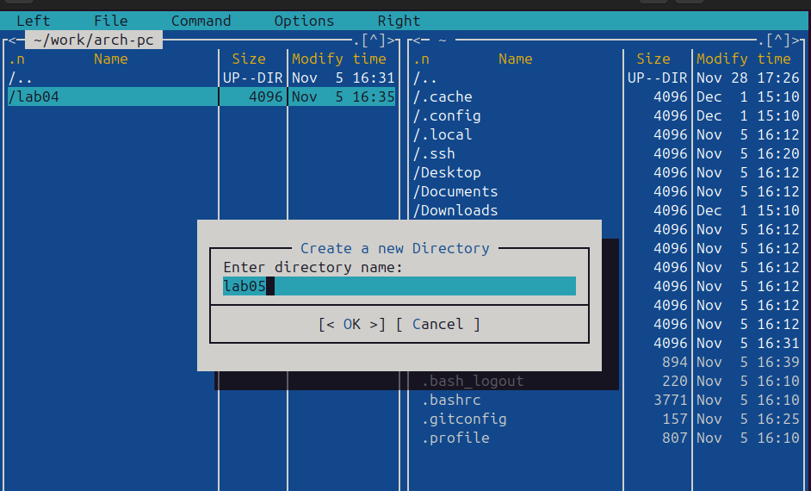
Создание каталога
- Внутри каталога lab05 я создал файл lab05-1.asm. Затем я открыл этот файл для редактирования и начал писать код.
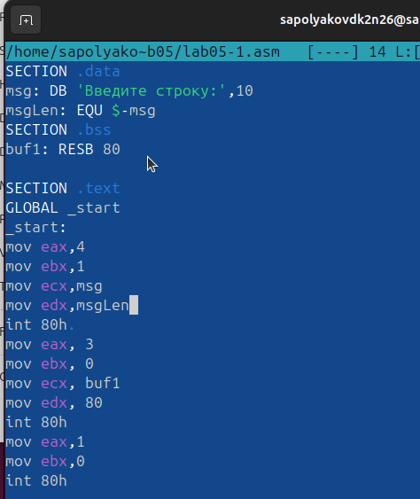
Код lab05-1.asm
- Я также открыл файл lab05-1.asm для просмотра и проверил, что код был написан правильно.
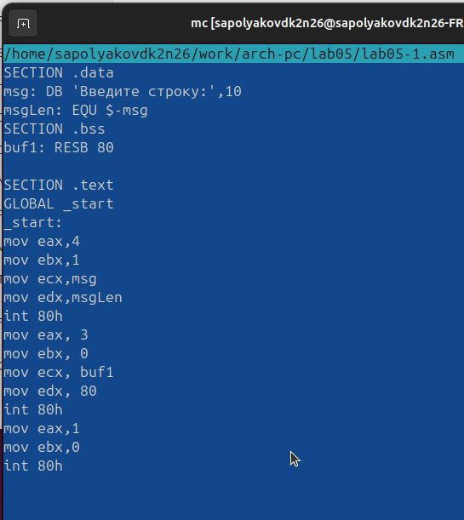
Просмотр файла lab05-1.asm
- После того, как я получил исполняемый файл из кода, я проверил его работу, чтобы убедиться, что все функционирует должным образом.
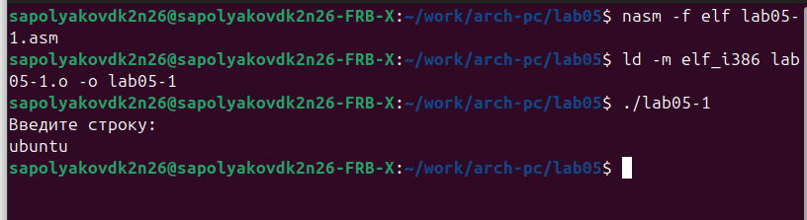
Запуск программы lab05-1.asm
- Я скачал файл in_out.asm и добавил его в рабочий каталог. Затем я скопировал содержимое файла lab05-1.asm в новый файл под названием lab05-2.asm.
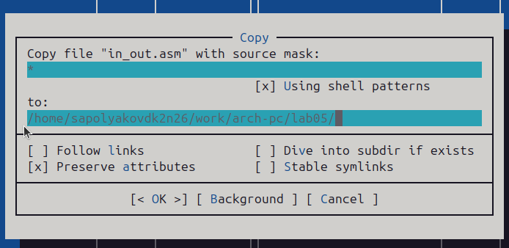
Копирование файла
- В файле lab05-2.asm я написал код программы. После этого я скомпилировал программу и проверил ее запуск.
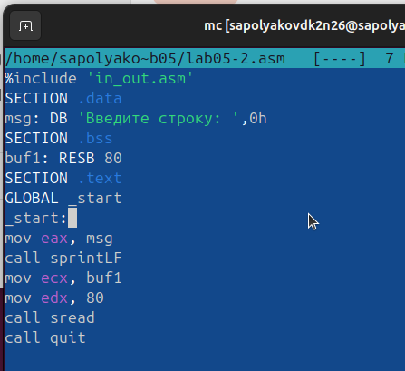
Код lab05-2.asm
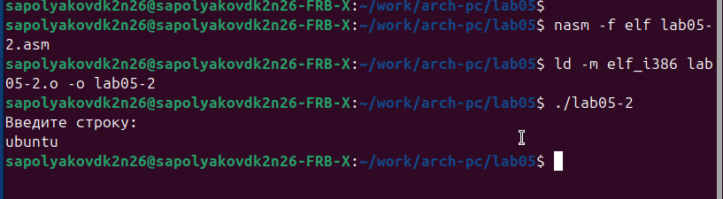
Запуск программы lab05-2.asm
- Внутри файла lab05-2.asm я заменил подпрограмму sprintLF на sprint. Затем я пересобрал исполняемый файл. Теперь при выводе строки нет перехода на следующую строку.
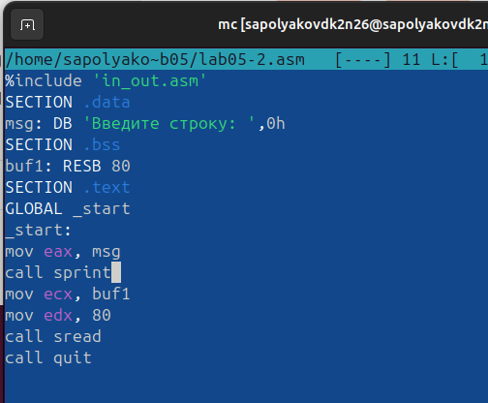
Код lab05-2.asm
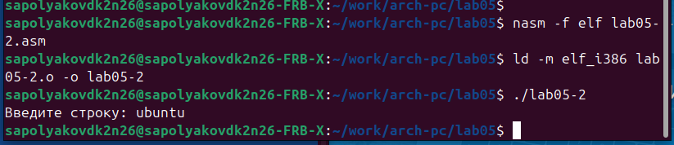
Запуск программы lab05-2.asm
- Я скопировал программу lab05-1.asm и изменил код так, чтобы сначала выводилось приглашение “Введите строку:”, затем пользователь вводил строку с клавиатуры, и введенная строка выводилась на экран.
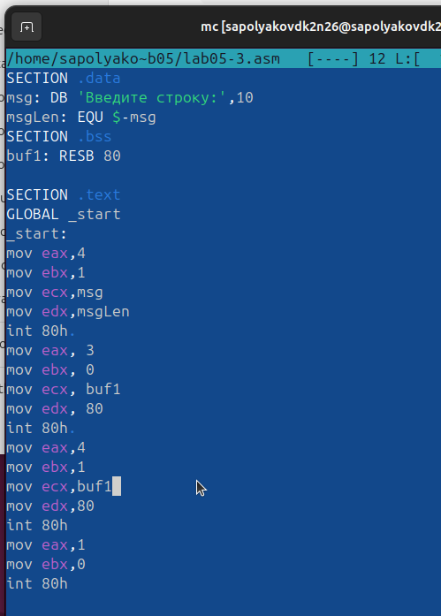
Код lab05-3.asm
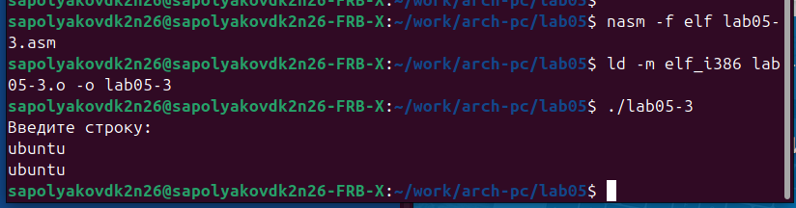
Запуск программы lab05-3.asm
- Затем я скопировал программу lab05-2.asm и выполнил аналогичные действия, описанные выше, но теперь использовал возможности из файла in_out.asm.
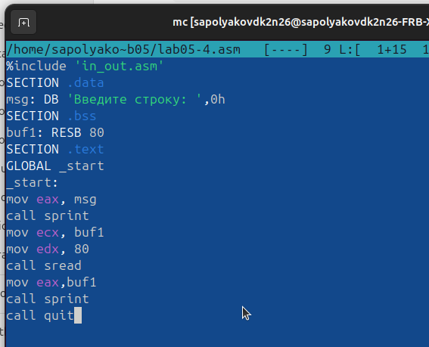
Код lab05-4.asm
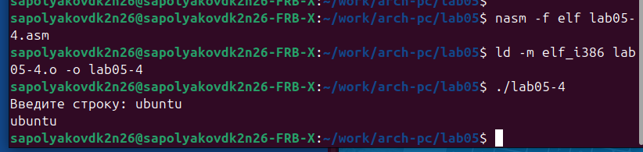
Запуск программы lab05-4.asm

3. Выводы
Научились писать базовые ассемблерные программы. Освоили ассемблерные инструкции mov и int.

